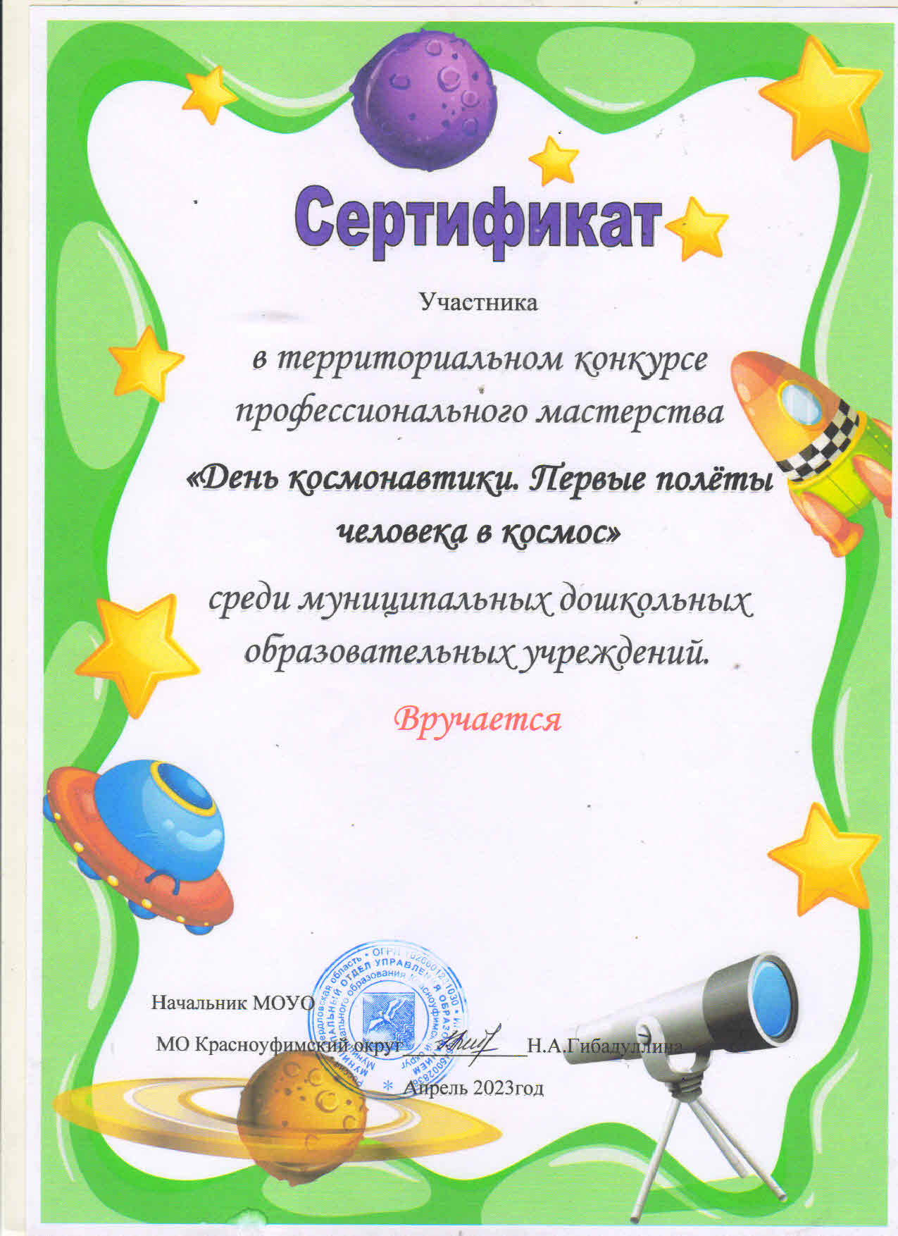

**Бегаева Алена Сергеевна**



**Хурматулиной Гузалие Загитулловне**



**Семакиной Наталье Васильевне**



**Васьковой Марине Сергеевне**



**Гоенко Веронике Валерьевне**



**Потеряевой Ирине Яковлевне**



**Грущенко Оксане Владимировне**



**Блиновой Елене Владимировне**



**Широковой Алене А.**



**Кожевиной Ольге Александровне**



**Трифоновой Светлане Григорьевне**



**Кокшаровой Елене Юрьевне**



**Минеевой Ольге Валерьевне**



**Малышевой Светлане Григорьевне**



**Путиловой Наталье Михайловне**



**Стадник А.А.**



**Байтуллиной Гульсаре Хатыповне**



**Мусихиной Людмиле Борисовне**



**Ташкиной Юлие Владимировне**



**Озорниной Надежде Владимировне**



**Федяковой Снкежане Михайловне**



**Зинуровой Разалине Альбертовне**



**Мишиной Ксении Сергеевне**



**Платыгиной Елене Николаевне**



**Жеребчиковой Светлане**

**Викторовне**



**Можевитиной Анастасие Александровне**



**Стадник Анна Анатольевне**